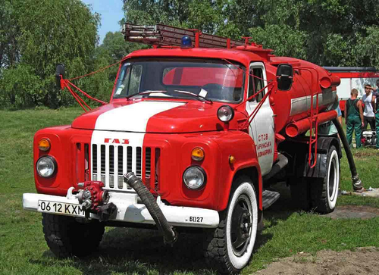
01-380 АЦУ-10(5312-01) 4х2 пожарная автоцистерна ёмк. 4 м3 для сельской местности на шасси ГАЗ-53-12 4х2 образца 1986 г., упрощённая, боевой расчет 2, насос НШН-600 10 л/сек, полный вес 7.99 тн, ЗМЗ-53-11 120 лс, 80 км/час, примерно 3000 экз., РМЗ г. Хмельник 1983/86-90 г.

Хмельникский ремонтно-механический завод
ул. Жданова 12, г. Хмельник, Винницкая обл.,
Год основания 1945. В начале 2007 года был признан банкротом.

В 1969 г. Прилукским ОКБ-8 была разработана документация на пожарную автоцистерну упрощенной конструкции. Термин «упрощенная» указывает на то, что конструкция автоцистерны значительно проще по сравнению с обычной, а ее производство может быстро быть освоено любым машиностроительным предприятием. Опытный образец этого автомобиля был построен Арзамасским заводом «КОММУНМАШ» в 1970 г. Пожарная машина АЦУ-30(53А)-125 предназначалась для доставки к месту пожара боевого расчета, пожарно-технического вооружения и запаса огнегасящих средств. Автоцистерна имела емкости для 2600 л воды и 150 л пенообразователя. Автомобиль комплектовался центробежным насосом ПН-40У, при этом подача насоса составляла 30 л/сек. Машина была направлена на испытания в Москву, где ее следы в последствии и затерялись.
Так как серийное производство такой нужной селу техники так и не было организованно, на местах стали строится упрощенные автоцистерны для сельских пожарных дружин на шасси ГАЗ. Так Ключевский ремзавод (Алтайский край), переоборудует для нужд пожаротушения грузовые автомобили ГАЗ-53А, направляемые из хозяйств на капитальный ремонт. Давлекановский завод противопожарного оборудования (Башкирия) и Хмельникский ремонтно-механический завод (Винницкая область) освоили производство АЦУ-10(53А) по документации разработанной в ЦНИИИПО, что в подмосковной Балашихе.
На Хмельникском заводе за основу была принята автоцистерна для перевозки топлива, выпускающаяся на этом предприятии. Такая машина не требовала сложных конструкторских решений и уже в 1972 г. сельским пожарным стали поступать автоцистерны упрощенной конструкции на шасси ГАЗ-52 и ГАЗ-53А, получившая название АЦУ-10.
Автоцистерна упрощенной конструкции АЦУ-10(53А) была оборудована насосом НШН-600 и не имела возможности тушения пожаров воздушно-механической пеной, но зато запас возимой воды составлял 4000 л., что очень важно: больше шансов потушить пожар самостоятельно, или дольше «продержаться» до подхода «основных сил».
За заводской двухместной кабиной располагалась цистерна из листовой стали эллиптической формы. По бокам цистерны были установлены металлические ящики для размещения в них пожарно-технического вооружения. Шестерёнчатый насос НШН-600 в рабочем состоянии устанавливали на переднем бампере автомобиля, а в походном состоянии он снимался и хранился в одном из ящиков. Насос мог полностью закачать бочку с глубины 3,5 метра за 7,5 минут.
С появлением в 1983 г. новых шасси ГАЗ-53-12 и ГАЗ-53-14-01 с колесной формулой 4х2 на предприятии пересмотрели конструкцию АЦУ. Она получила большую унификацию с конструкцией бензовоза АЦ-4,2-53-12(806), выпускавшегося на этом же предприятии. Цистерна емкостью 4000 л изготавливались из листовой стали толщиной 3 мм для обечайки и 4 мм для днищ. Листы обечайки между собой сваривались. Обечайку изнутри усиливали кольцами жесткости. В верхней части на цистерне имеется горловина. В нижней части цистерны предусмотрен отстойник со сливным трубопроводом для удаления механических примесей.
Ящик для пожарного оборудования, прикреплённый сбоку исчез, а на его место были смонтированы пеналы для двух всасывающих рукавов диаметром 75 мм. А пожарно-техническое вооружение разместили в инструментальном отсеке с дверками, образованным продолжением обечайки цистерны. Для увеличения емкости отсека стандартной объем цистерны в 4200 л (для бензовоза) уменьшили на 200 л. Автомобиль стал комплектоваться лестницей-палкой ЛП.
Как и прежде применялся шестерёнчатый насос НШН-600 и боевой расчет этих машин составлял два человека. Такая конструкция автоцистерны просуществовала примерно десятилетие. С 1990 г. выпускались и АЦУ-10 (3307) аналогичной конструкции на шасси ГАЗ-3307.

